Srednja šola za gostinstvo in turizem v Ljubljani

Cerkniško polje z okolico

Kazalo
1. Cerkniško polje in... 2
2. Cerkniško jezero 2
3. Domačini 3
4. Cerknica 3
5. Kulturne dediščine: Grad Šteberk 4
6. Etnološke posebnosti 5
7. Kulinarika 5
8. Viri: 6

Cerkniško polje in...

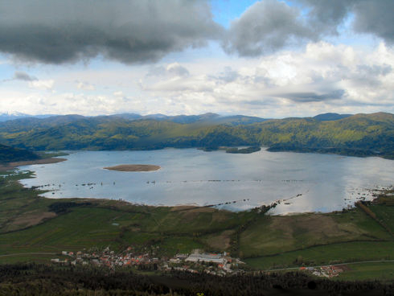
Slika 1: Cerkniško polje in jezero
Cerkniško polje je eno izmed največjih dinarskih kraških polj, ki so nastala na notranjskem. Dno polja meri približno 36 km2 in leži na nadmorski višini 550 metrov, le na severni in severovzhodni strani se dno polja vzpne do 590 metrov. Cerkniško polje pa je tudi zavarovano v okviru notranjskega regijskega parka. Vzhodni in jugovzhodni del polja sta iz neprepustnih dolomitnih kamnin, zato vode z Blok in Loškega polja na dan privrejo v številnih izvirih. Na zahodnem in severozahodnem delu polja so vodoprepustni apnenci, zato so tu številni ponori, kjer vodi izginja proti Ljubljanski kotlini. Del Stržena, ki je glavna vodna žila cerkniškega polja ponikne v skupinah ponorov. Preostanek Stržena pa se združi s Cerkniščico, edinim površinskim pritokom, ter ponikne v jamah in ponorih Jamskega zaliva na severozahodnem delu polja. Med jamami je najbolj znan sistem Velike in Male Karlovice, rovi ko so blatni in težko dostopni še niso bili povsem raziskani, do sedaj v skupni dolžini malo nad 8 kilometrov. Vode iz jamskega zaliva napajajo Rak v Rakovem Škocjan in tečejo do Izvirov pri Vrhniki. Po hidrološki plati je nekaj posebnega jezerski zaliv Zadnji kraj ,kjer se voda zadržuje največ časa. Napajajo ga predvsem vode s pogorja Javorniki. Na istih mestih prihajajo na dan in ob suši zopet izginejo pod zemljo. Izvirom, ki so hkrati tudi požiralniki, pravimo estavele.

Cerkniško jezero
Cerkniško jezero so poznali že v antiki in je bilo o njem v zgodovini napisanega več ko o katerem koli drugem kraškem jezeru na svetu. Pred 300 leti pa je zaslovelo predvsem po natančnega Valvasorjevega opisa in zapleteni razlagi presihanja v knjigi Slava vojvodine kranjske. Zaradi prave o jezeru je Londonsko kraljevsko društvo ( Royal Society of London ) imenovalo Janeza Vajkarta Valvasorja za svojega člana. Starejši avtorji so jezero predstavili kot redkost, saj lahko domačini na istih zemljiščih poleti kosijo, žanjejo in pasejo, po ojezeritvi pa lovijo ribe, vodne ptice in se drsajo po ledu. Pravo razlago za to posebnost pa je napisal tudi Balthasar Hacquet leta 1758, ki je nastanek jezera povezal s poplavljanjem kraškega polja.
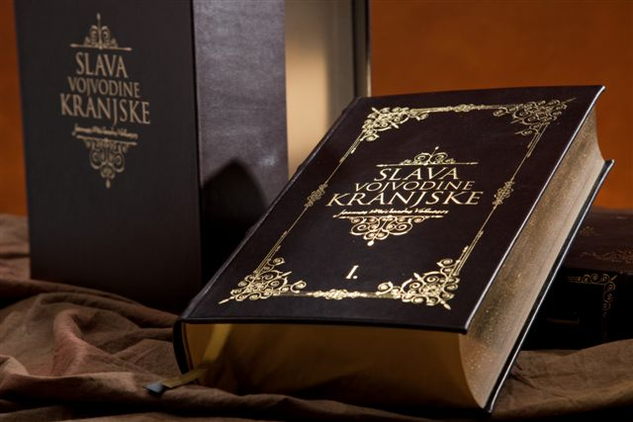
Slika 2: J.V. Valvasor - Slava Vojvodine Kranjske

Domačini
Da bi zagotovili več krme in stelje, so domačini že od nekdaj skušali skrajšati čas poplavljanja. Razširjali so ponore in vhodne ponorne jame, postavljali vanje lesene grablje, da jih ne bi zapolnile naplavine. Ostanki grabelj so še vidni pred vhodom v Veliko Karlovico. V novejšem času so, nasprotno, z betonskimi pregradami zapirali vodi pot v podzemlje, da bi bilo jezero trajnejše in primernejše za ribištvo in turizem. S temi ukrepi so poplave nekoliko podaljšali, presihanja pa niso odpravili.
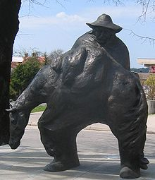
Slika 3: Kip - Martin Krpan

Cerknica
Cerknica je mestno naselje na severnem robu Cerkniškega polja. Je manjši industrijski kraj, kjer se je po zadnji vojni iz žagarskega obrata razvila tovarna pohištva. Območje Cerknice je leta 1040 pripadalo oglejskemu patriarhu, pozneje pa je bilo v lasti rodbine Haasberg s Planine. Prebivalci so se ukvarjali z obrtjo in trgovino. Naselje so večkrat prizadeli turški vpadi, zadnji se je godil leta 1560. Cerknica je izgubila nekdanji gospodarski pomen, vendar sta si je opomogla in začela močneje razvijati žagarstvo in trgovino z lesom. Med 2. svetovno vojno je bila Cerknica v bojih med partizani in nemško vojsko do polovice požgana, od decembra 1944 je bila tu domobranska postojanka. Cerkev Marijinega rojstva na Taboru so leta 1472 požgali Turki. Med letoma 1472 in 1482 so zgradili novo gotsko triladijsko dvoransko svetišče , okoli pa so postavili obzidje. V prenovljeni Kravanjevi hiši ima sedež enota Notranjskega muzeja (arheološka in etnološka dediščina).
Slika 4: Grb Cerknice

Kulturne dediščine:
Grad Šteberk
V zgodovinskih virih se Šteberk prvič omenja leta 1274 kot Stegberch. Nastal je ob križišču prometnih poti, nedaleč od prometno in strateško pomembnega prehoda na visoki Kras nastali grad je sprva pripadal oglejskemu patriarhu, ki je imel obsežno posest v pokrajini okoli Vipave, Postojne, Cerknice in Loža.
Grad je prvotno pripadal oglejskemu patriarhu, tukaj pa so prebivali njegovi vitezi , ki pa so v 13. stoletju prestopili h grofom Goriškim, največjim oglejskim sovražnikom.
Valvasor poroča. Da so v drugi polovici 15. stoletja grad pridobili gospodje Ellach in ga obdržali do leta 1524, zatem pa je grad doživel menjave mnogih dedičev in novih lastnikov.
V Valvasorjevi upodobitvi gradu iz leta 1678 se kaže grad v razvaljeni podobi, kar kaže da so gred resnično opustili kmalu po letu 1635. Razvaline so kasneje s pridom uporabljali kot gradbeni material, vendar so se do danes ohranili znatni ostanki tega gradu.
Grad Karlovec:
Stal je na visoki pečini na javornjaški strani jezera, tik nad ponori Male Karlovice. Grad je tako izginil, da ga tudi v starih arhivih ni o njem nobene sledi. Toda ostanki starih zidov in širokega obrambnega jarka, ki ločuje grajsko ploščad nedvomno pričajo, da je karlovški grad v resnici obstajal. Postavljen je bil v 12. ali 13. stoletju. Lastniki niso bili posebno bogati, saj je edina srednjeveška najdba z gradu le bakren novčič, krajcar, iz 14 stoletja.
Pristava svete Marije Magdalene:
Je nastala kot eden izmed gospodarskih kompleksov gospoščin Šteberk, ki je bila med letoma 1635 in 1716 v lasti knezov Eggenberg. Janez Gašper Cobenzl je spodbudil Sternbergovega sina Franca Antona Steinberga, da je med letoma 1718 in 1720 začel raziskovati Cerkniško jezero. Leta 1720 je izdelal karto notranjski cest, enega prvih tematskih zemljevidov slovenskega ozemlja.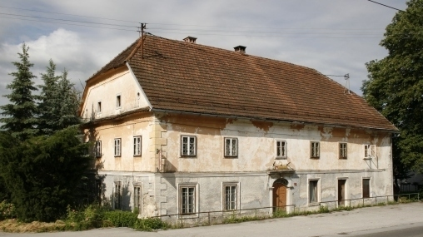
Slika 5: Pristava svete Marije Magdalene

Etnološke posebnosti

V mesecu marcu se v Cerknici vsako leto tradicionalno že več let zapored prireja večdnevno pustno rajanje. Začne se v torek z žaganjem babe, konča pa se v nedeljo z velikim karnevalom, kateri poteka skozi mestno jedro in vključuje preko 1000 nastopajočih. V mesecu maju in juniju priredimo kresovanje. Zakuri se velik ogenj, ter se druži na prostem ob zvokih harmonike, poskrbljeno pa je tudi za hrano in pijačo. Konec septembra se organizira polhanje. Gre za lovljenje polhov na star tradicionalni način. Ujete polhe pa se naslednji dan očisti, kože da sušiti za kasnejša pokrivala, polhova mast se spravi za zdravilna maziva, meso pa se poje. 26. decembra pa se v bližnji cerkvi Sv. Štefana že tradicionalno prireja žegnanje konj iz vse okolice. Gre za družaben dogodek, ki je povezan z vero in starimi običaji. Pripeljane konje, se tako rekoč požegna, da bi bili v prihajajočem letu zdravi in bi služili svojemu gospodarju.
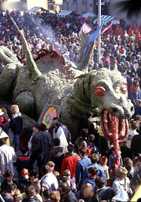
Slika 6: Karneval

Kulinarika

Koline: prašiči so pomenili bogastvo kmetije. Redili so vsaj enega ali dva, premožnejši pa tudi od 5 do 6. Koline so bile v času od decembra do februarja, da so izkoristili nizke temperature za hlajenje mesa.
Želodec: namenjen je velikonočnemu praznovanju. Na vsaki kmetiji so izdelali vsaj po enega. Za želodec uporabljajo enako maso kot za klobase, kakovostno meso in čvrsto hrbtno slanino so včasih narezali ročno. Običajno želodce stiskajo med deskami, ki jih obtežijo s kamni. Med prešanjem dobijo značilno plosko obliko.
Klobase: za mesene klobase namenijo največ kakovostnega mesa, ki nastanejo pri obdelavi stegna, plečeta, vratovine in drugih večjih kosov mesa. Klobase so praktične za pripravo malic. Cenili so jih možje, ki so odhajali na delo v gozd. Sušene klobase so shranili v mast ali zaseko. Tako so ostale sočne in so se obdržali do jeseni.
Krvavice: ko so klali prašiče, so krvavice pomenile popestritev jedilnika. Na doživetje njihovega okusa so čakali celo leto. Za dobre krvavice velja pravilo, da mora biti v njih 12 reči. Izdelava je bila in je skrb gospodinj, od ulova krvi do priprave in postrežbe. Gospodinja, ki zna pripraviti okusne krvavice, nekaj velja in se o tem govori. Uživanje krvavic ni več omejeno le na čas kolin. Ponudba se je zategnila čez celo zimo in v pozne pomladanske dni.

Viri:
Dr. Anton Gosar, Slovenija turistični vodnik, Ljubljana: Mladinska knjiga Založba, 2009
Andrej Mihevc, Notranjska a - ž, Murska Sobota: Pomurski tisk, 1999
Andrej Capuder, Slovenija brez meja, Celovec: Mohorjeva založba, 2003
Andreja Peklaj, Cerkniško jezero, Cerknica: samozaložba, 1994
Matjaž Kmecl, Zakladi Slovenije, Ljubljana: Cankarjeva založba, 1979
Janez Vajkart Valvasor, Slava Vojvodine Kranjske, Ljubljana: Mladinska knjiga, 1977
Slika 1: http://kratek.si/?uwdt0yf, (06.12.2010)
Slika 2: http://kratek.si/?9am3u7al, (06.12.2010)
Slika 3: http://sl.wikipedia.org/wiki/Cerknica, (06.12.2010)
Slika 4: http://sl.wikipedia.org/wiki/Grb_Ob%C4%8Dine_Cerknica, (06.12.2010)
Slika 5: http://www.notranjski-park.si/index.php?catid=39&lang=slo, (06.12.2010)
Slika 6: http://www.cerknica.net/pust/p_karneval.html, (06.12.2010)

